Kallelse till föreningsstämma för
Civilförsvarsförbundet i Jönköping
Måndagen den 7 mars 2016 klockan 18. 30
Plats: Räddningstjänsten, Glansgatan 7, Jönköping
Vi börjar kvällen med föreläsning av
Samuel Nyström, Ny Räddningschef i Jönköpings kommun
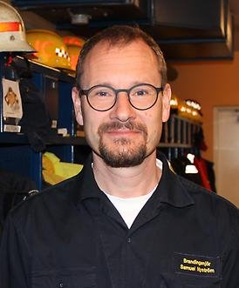
Ämne:
Hur är säkerheten i Jönköping som växer och utvecklas
Utmaningar, framtida risker.
Följt av smörgåstårta med tillhörande dryck och kaffe
därefter stämmoförhandlingarna
Anmälan senast den 26 februari 2016 om ditt deltagande
till undertecknad samt behov av särskild kost.
Varmt Välkommen!

På uppdrag av styrelsen David Wibeck Ordförande
E-post: david.wibeck@telia.com
Telefon 0705 37 95 59

